GUÍA DE MATEMÁTICAS

Nombre: | Curso: 3°A | Fecha: semana N°16
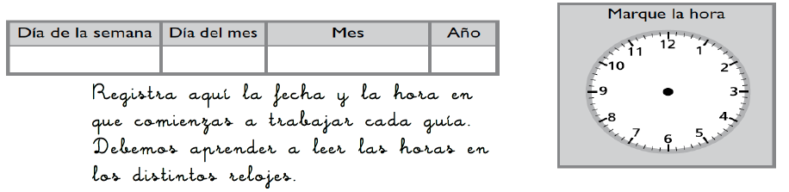

¿QUÉ APRENDEREMOS?
Objetivo (s):
Demostrar que comprenden la adición y sustracción en el ámbito del 0 al 100. (OA6)
Contenidos: Adición
Objetivo de la semana: Calcular adiciones con soporte gráfico y simbólico para resolver situaciones cotidianas.
Habilidad: Calcular
¿Qué necesito saber?
Para comenzar necesitas saber de qué se trata la habilidad de Para comenzar necesitas saber de qué se trata la habilidad de calcular que consiste en efectuar procedimientos para obtener una información que no tenemos.
adición y sustracción

Algunas acciones cotidianas se relacionan con la adición (+) y pueden ser representadas matemáticamente con esta operación. Por ejemplo: juntar, agregar, añadir… hoy ejercitaremos calcular esas adiciones a través de dos estrategias para ello utilizaremos monedas.
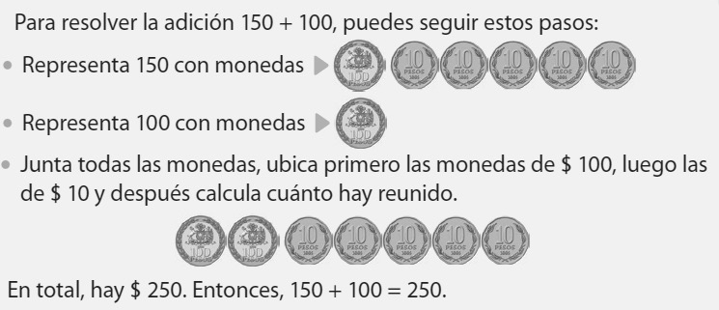

Para continuar profundizando en estos algoritmos lee atentamente los procedimientos que se trabajan en las páginas 28, 29 y 30 del cuaderno de actividades de la asignatura.
TIKET DE SALIDA
Nombre:_______________ Fecha: _________ Curso:3º A Semana: 16
Resuelve los siguientes problemas para ello debes:
1. Subraya los datos que te permitirán resolver el problema.
2. De color rojo subraya la pregunta de cada problema.
3. Realiza la operación utilizando la estrategia que te resulte más efectiva.
4. Escribe la respuesta completa al problema.

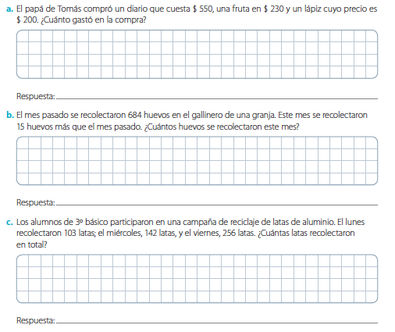

Para reflexionar…
Después de trabajar el algoritmo de la adición. ¿qué problema tuviste? ¿Cómo lo solucionaste?
_________________________________________________________________

